Конспект занятия в подготовительной группе
«Ёлочки- иголочки»
Ход занятия
Здравствуйте ребята. Вот и наступило время, когда в воздухе пахнет хвоей и мандаринками и каждый из нас ждет волшебства( Как называется это время года?).
Сегодня на занятии мы сделаем с вами Ёлочку, мы ее не нарисуем, не сделаем из бумаги, а слепим из соленого теста.
Ингредиенты:
• 200 граммов белой муки;
• 200 граммов мелкой соли «Экстра»;
• 125 мл охлажденной воды.
Способ приготовления:
Соль всыпать в муку и хорошо перемешать.
В сухую смесь порциями вливать воду и непрерывно помешивать, добиваясь гладкости и однородности массы.
Готовое тесто для лепки не должно получиться очень жидким, поэтому надо следить за консистенцией.
Мы добавим с вами зеленую краску в воду и наше тесто получится зеленого цвета.

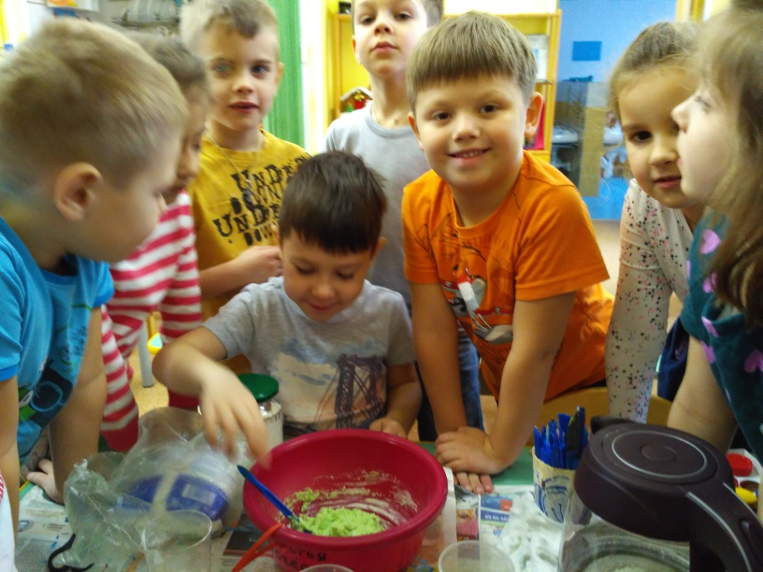

После того как тесто перестанет липнуть к рукам и станет эластичным делим его на равные части по количеству детей.
Ребята, что вам напоминает наше тесто? На какой уже знакомый нам материал оно похоже?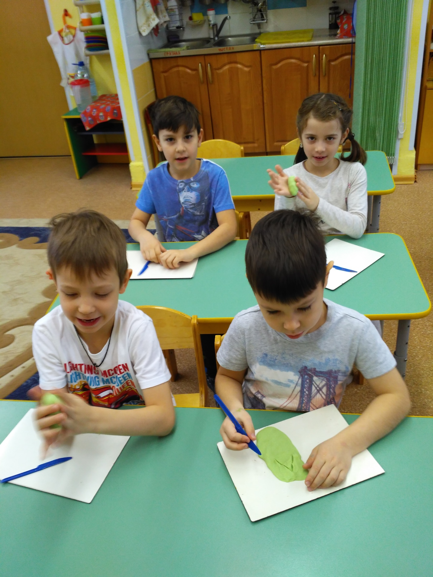

Преступаем к лепке, сегодня мы только знакомимся с этим материалом поэтому нашу ёлку мы сделаем плоскую , можно слепить, а можно вырезать Ёлочку с помощью стека. Украсим Ёлочку шариками и гирляндами, для этого нужно смазать поверхность елки водой, чтобы детали лучше прилипли.
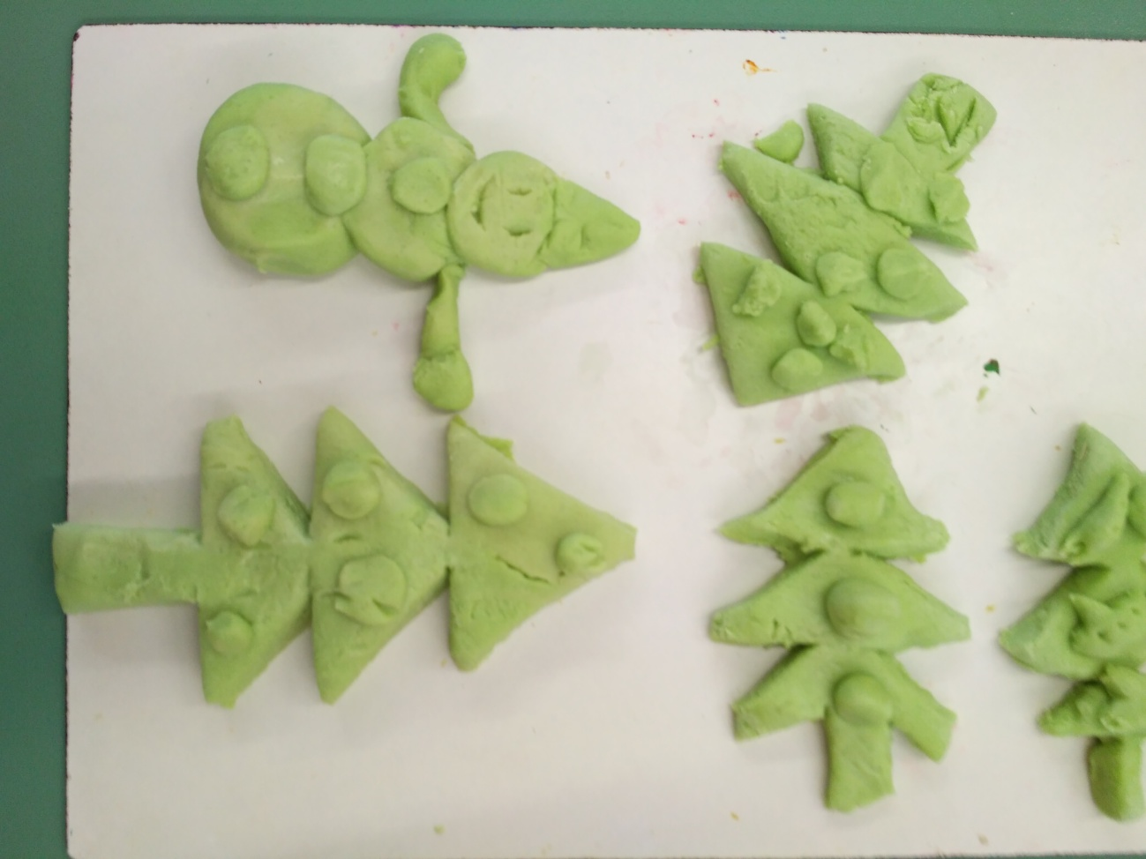
Отправляем готовые ёлочки в сушилку на несколько дней чтобы они просохли.

